亲爱的小伙伴，

感谢您选购和阅读《RISC-V体系结构编程与实践》，感谢您对奔跑吧Linux社区的长期支持！该书配套的免费视频上传到B站，大家可以在线观看。

<https://space.bilibili.com/277836343/channel/seriesdetail?sid=3055480>

免费视频的文件列表如，一共22个视频文件。

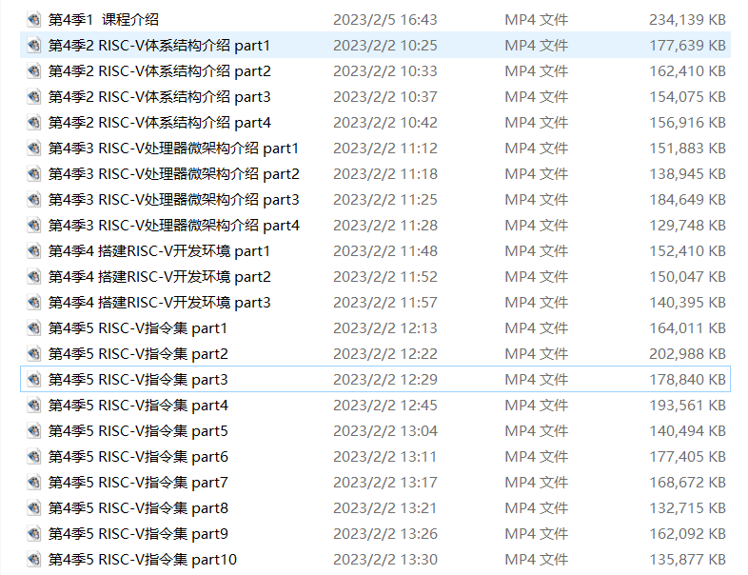

完整的视频课程已经上线了，扫码订阅，在线学习哟！



